2023128Z1L5

例5　如图所示，粗细均匀、两端开口的U形管内装有同种液体，开始时两边液面高度差为*h*，管中液柱总长度为4*h*，后来让液体自由流动，当两液面高度相等时，右侧液面下降的速度为(不计管壁对液体的阻力，重力加速度大小为*g*)(　　)

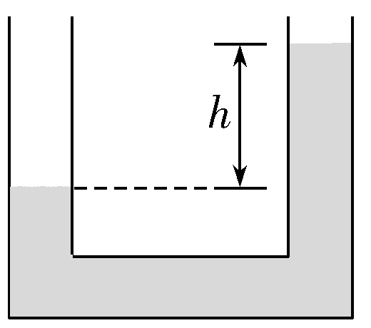

A. B.

C. D.